Міністерство освіти і науки України

Національний університет „Львівська політехніка”

Кафедра “Електронних обчислювальних машин”



**Звіт з лабораторної роботи №2**

на тему:

« ПОТОКОВИЙ ВВІД-ВИВІД»

**Виконала:**

ст. гр. КІ-15

Аркавенко Л.С.

**Перевірив:**

асист. каф. ЕОМ

Козак Н. Б.

Львів – 2020

**Мета роботи:**

познайомитися із перевантаженням функцій.

**Теоретична частина:**

Система вводу-виводу в стандартній бібліотеці С++ реалізована у вигляді потоків. Потік вводу-виводу –це логічний пристрій, який приймає та видає інформацію користувача. Кожен потік зв‘язаний з фізичним пристроєм (клавіатура, монітор) або з файлом. Бібліотека потоків iostream реалізована

20як ієрархія класів та забезпечує широкі можливості для виконання операцій вводу-виводу. Далі наведено призначення деяких класів потокового вводу-виводу:

•istream–підтримує операції по вводу;

•ostream–підтримує операції по виводу;

•iostream–підтримує операції по вводу-виводу;

•іfstream–підтримує операції по вводу з файлу;

•ofstream–підтримує операції по виводу у файл;

•fstream–підтримує операції з файлами по вводу-виводу.

**Стандартні потоки**

Коли запускається програма на С++, автоматично створюються чотириоб‘єкти, що реалізують стандартні потоки.

Щоб мати можливість використовувати стандартні потоки необхідно підключити заголовочний файл iostreamабо iostream.h.Загалом різниця між стандартними заголовочними файлами з розширенням *.hі без нього полягає в тому, що файли з розширенням *.hвідносяться до мови С, а без розширення –до С++. Таким чином програмуючи на мові С++ безпечніше використовувати заголовочні файли без розширення *.h, які орієнтовані на мову С++. Проте в цьому випадку може бути необхідним підключати додатково простори імен. При використанні стандартних бібліотек вводу-виводу таким простором імен є std.Об‘єкт стандартного потоку вводу cinкласу istream, зв‘язаний із стандартним пристроєм вводу, за звичай клавіатурою. Об‘єкт стандартного потоку виводу coutкласу ostream, зв‘язаний із стандартним пристроєм виводу, за звичай монітором. Об‘єкт cerrкласу ostream, зв‘язаний із 21стандартним пристроєм виводу повідомлень про помилки. Потоки даних, що виводяться, для об‘єкту cerrявляються небуферизованими. Тобто кожна операція помістити в cerrприводить до миттєвої появи повідомлень про помилки. Об‘єкт clogкласу ostream, зв‘язаний із стандартним пристроєм виводуповідомлень про помилки. Потоки даних, що виводяться, для об‘єкту clogявляються буферизованими. Тобто кожна операція помістити в clogможе привести до того, що вивід буде зберігатися в буфері до тих пір, поки буфер повністю не заповниться або ж поки вмістиме буферу не буде виведене примусово. Вивід в потік виконується за допомогою операції «помістити в потік», а саме перевантаженої операції <<.Дана операція перевантажена для виводу елементів даних стандартних типів, для виводу рядків та значень вказівників. Операція <<повертає посилання на об'єкт типу ostream, для якого вона викликана. Це дозволяє будувати ланцюжок викликів операції «помістити в потік», що виконуються зліва направо.

**Індивідуальне завдання:**З клавіатури вводиться прізвище, адресата номер телефону, а у файл записується прізвище, адреса,номер телефонута сума всіх цифр номеру телефону.

**Хід роботи:**

**Код програми:**

#include<iostream>

#include<fstream>

#include<conio.h>

using namespace std;

int main() {

ofstream fout("C:\\labscode\\file.txt");

char s[80];

char s1[80];

char s2[80];

cout << "Enter your surname:";

cin >> s;

cout << "Enter your address:";

cin >> s1 >>s2;

cout << "Your surname is:" << s << endl;

fout << "Your surname is:" << s << endl;

cout << "Your address is:" << s1 << " "<<s2 << endl;

fout << "Your address is:" << s1 << " "<< s2 << endl;

int a[10];

//вводимо елементи

cout << "Enter the digits of your phone number:" << endl;

int sum = 0;

//зчитуємо елементи

for (int i = 0; i < 10; i++)

cin >> a[i];

cout << "Your digits are:";

for (int i = 0; i < 10; i++)

cout << a[i];

cout << endl;

fout << "Your digits are:";

for (int i = 0; i < 10; i++)

fout << a[i];

fout << endl;

for (int i = 0; i < 10; i++)

sum += a[i];

cout << "The sum of the digits is:" << sum << endl;

fout << "The sum of the digits is:" << sum << endl;

fout.close();

system("pause");

_getch();

return 0;

}

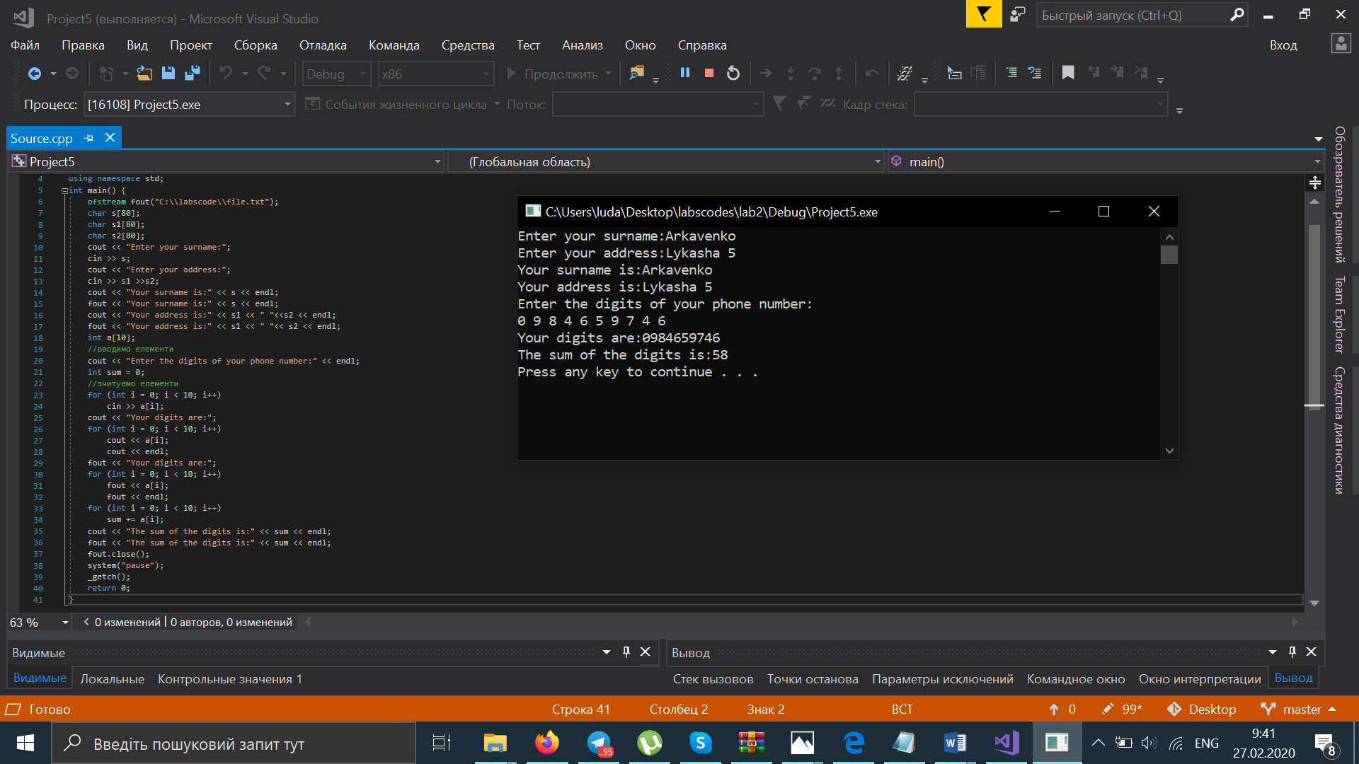

Рис.1 Робота та консольний вивід програми.

**Висновок:**

Я познайомилась iз довiдковою системою iнтегрованого середовища Visual C++ 2017, iз поняттям потоковий ввід та вивід даних, запис даних та збереження до текстового файлу.